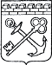
АДМИНИСТРАЦИЯ ЛЕНИНГРАДСКОЙ ОБЛАСТИ
КОМИТЕТ ПО СОХРАНЕНИЮ КУЛЬТУРНОГО НАСЛЕДИЯ ЛЕНИНГРАДСКОЙ ОБЛАСТИ

ПРИКАЗ

«___»____________2026 г. №________________ Санкт-Петербург

О включении выявленного объекта культурного наследия
«Торговый дом б. Финского объединенного банка» по адресу: Ленинградская область, Выборгский район, г. Выборг, ул. Крепостная, д. 24, в единый государственный реестр объектов культурного наследия (памятников истории и культуры) народов Российской Федерации в качестве объекта культурного наследия регионального значения с наименованием
«Торговый дом Союзного Финляндского банка», 1911 г., 1933 г., расположенного по адресу: Ленинградская область, муниципальный район Выборгский, городское поселение Выборгское, город Выборг, улица Крепостная, дом 24, утверждении границ территории и предмета охраны

В соответствии со статьями 3.1, 5.1, 9.2, 18, 33 Федерального закона
от 25 июня 2002 года № 73-ФЗ «Об объектах культурного наследия (памятниках истории и культуры) народов Российской Федерации», статьей 4 Областного закона Ленинградской области от 25 декабря 2015 года № 140-оз
«О государственной охране, сохранении, использовании и популяризации объектов культурного наследия (памятников истории и культуры) народов Российской Федерации, расположенных на территории Ленинградской области», постановлением Правительства Ленинградской области от 21 декабря 2020 года
№ 839 «Об органах исполнительной власти Ленинградской области в сфере культуры и туризма», Положением о едином государственном реестре объектов культурного наследия (памятников истории и культуры) народов Российской Федерации, утвержденным приказом Министерства культуры Российской Федерации от 3 октября 2011 года № 954, подпунктов 2.1.2, 2.3.7 Положения
о комитете по сохранению культурного наследия Ленинградской области, утвержденного постановлением Правительства Ленинградской области
от 24 декабря 2020 года № 850, на основании положительного заключения государственной историко-культурной экспертизы, выполненной экспертной организацией обществом с ограниченной ответственностью «Союз экспертов Северо-Запада» в 2026 году, приказываю:
1. Включить выявленный объект культурного наследия «Торговый дом
б. Финского объединенного банка» по адресу: Ленинградская область, Выборгский район, г. Выборг, ул. Крепостная, д. 24, в единый государственный реестр объектов культурного наследия (памятников истории и культуры) народов Российской Федерации в качестве объекта культурного наследия регионального значения «Торговый дом Союзного Финляндского банка», 1911 г., 1933 г., архитектор
У. Ульберг, расположенного по адресу: Ленинградская область, муниципальный район Выборгский, городское поселение Выборгское, город Выборг,
улица Крепостная, дом 24, вид – памятник.
2. Утвердить границы территории объекта культурного наследия регионального значения «Торговый дом Союзного Финляндского банка», 1911 г., 1933 г., расположенного по адресу: Ленинградская область, муниципальный район Выборгский, городское поселение Выборгское, город Выборг,
улица Крепостная, дом 24, согласно приложению № 1 к настоящему приказу.
3. Утвердить предмет охраны объекта культурного наследия регионального значения «Торговый дом Союзного Финляндского банка», 1911 г., 1933 г., расположенного по адресу: Ленинградская область, муниципальный район Выборгский, городское поселение Выборгское, город Выборг,
улица Крепостная, дом 24, согласно приложению № 2 к настоящему приказу.
4. Исключить выявленный объект культурного наследия «Торговый дом
б. Финского объединенного банка» по адресу: Ленинградская область, Выборгский район, г. Выборг, ул. Крепостная, д. 24, из Перечня выявленных объектов культурного наследия, расположенных на территории Ленинградской области, утвержденного приказом комитета по культуре Ленинградской области
от 01 декабря 2015 года № 01-03/15-63 (п. 1007).
5. Отделу по осуществлению полномочий Ленинградской области в сфере объектов культурного наследия комитета по сохранению культурного наследия Ленинградской области обеспечить:
- внесение сведений об объекте культурного наследия регионального значения, указанном в п. 1 настоящего приказа, в единый государственный реестр объектов культурного наследия (памятников истории и культуры) народов Российской Федерации;
- направление копии настоящего приказа в сроки, установленные действующим законодательством, в территориальный орган федерального органа исполнительной власти, уполномоченного Правительством Российской Федерации на осуществление государственного кадастрового учета, государственной регистрации прав, ведение Единого государственного реестра недвижимости и предоставление сведений, содержащихся в Едином государственном реестре недвижимости;
- направление письменного уведомления собственнику или иному законному владельцу объекта культурного наследия регионального значения, земельного участка в границах территории объекта культурного наследия регионального значения, указанного в п.1 настоящего приказа.
6. Сектору делопроизводства и информационного обеспечения комитета
по сохранению культурного наследия Ленинградской области обеспечить размещение настоящего приказа в сетевом издании «Электронное опубликование документов» в информационно-телекоммуникационной сети «Интернет».

7. Контроль за исполнением настоящего приказа оставляю за собой.
8. Настоящий приказ вступает в силу со дня его официального опубликования.

Заместитель председателя комитета
по сохранению культурного наследия
Ленинградской области Г.Е. Лазарева

Приложение №1
к приказу комитета по сохранению
культурного наследия Ленинградской области
от «__» ___________ 2026 года №____________

Границы территории объекта культурного наследия
регионального значения «Торговый дом Союзного Финляндского банка», расположенного по адресу: Ленинградская область, муниципальный район Выборгский, городское поселение Выборгское, город Выборг,
улица Крепостная, дом 24

Карта (схема) границ территории объекта культурного наследия

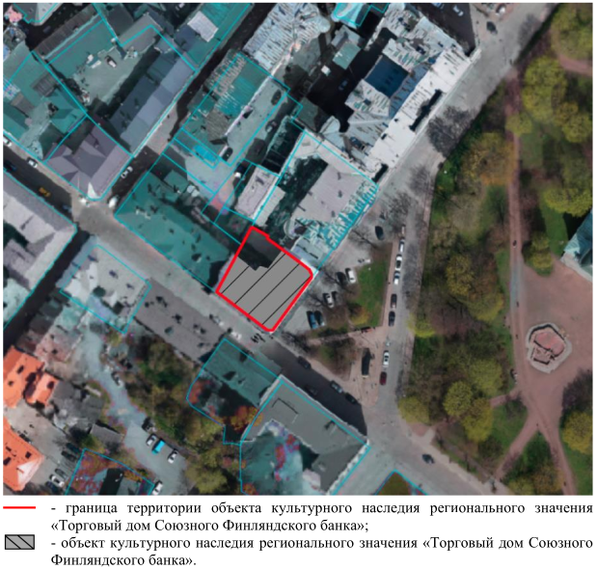

План поворотных (характерных) точек границ территории объекта культурного наследия:

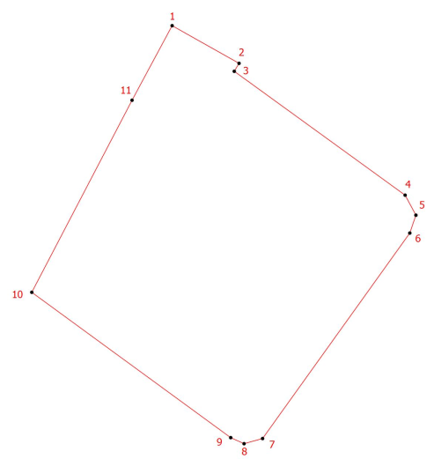

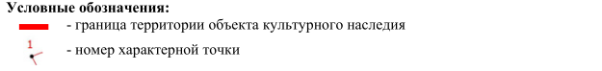

Перечень координат поворотных (характерных) точек границ
территории объекта культурного наследия в системе координат,
установленной для ведения государственного кадастра недвижимости

Номер характерной точки | Координаты характерных точек в системе координат,  установленной для ведения государственного кадастра объектов недвижимости (м) (МСК-47 зона 2)
Номер характерной точки | Х | Y
 | 522734.37 | 1293046.40
 | 522731.30 | 1293051.86
 | 522730.65 | 1293051.47
 | 522720.55 | 1293065.41
 | 522718.92 | 1293066.29
 | 522717.46 | 1293065.79
 | 522700.71 | 1293053.78
 | 522700.29 | 1293052.27
 | 522700.78 | 1293051.18
 | 522712.63 | 1293034.95
 | 522728.29 | 1293043.13
 | 522734.37 | 1293046.40

Текстовое описание границ территории объекта культурного наследия
Границы территории объекта проходят от точки 1 до точки 4 на северо-восток, от точки 4 до точки 5 на юго-восток, от точки 5 до точки 6 на юго-запад,
от точки 6 до точки 1 на северо-запад, где замыкаются.

Режим использования территории объекта культурного наследия регионального значения «Торговый дом Союзного Финляндского банка», расположенного по адресу: Ленинградская область, муниципальный район Выборгский, городское поселение Выборгское, город Выборг,
улица Крепостная, дом 24

  - На территории объекта культурного наследия разрешается:
    - ведение хозяйственной деятельности, не противоречащей требованиям обеспечения сохранности объекта культурного наследия
и позволяющей обеспечить функционирование объекта культурного наследия
в современных условиях;
    - сохранение и восстановление (регенерация) историко-градостроительной
и природной среды объекта культурного наследия (восстановление, воссоздание, восполнение частично или полностью утраченных элементов и характеристик историко-градостроительной и природной среды территории);
    - сохранение исторических элементов планировочной структуры территории;
    - сохранение исторических элементов культурного ландшафта;
    - реконструкция, ремонт инженерных коммуникаций, благоустройство, озеленение, установка малых архитектурных форм, иная хозяйственная деятельность (по согласованию с региональным органом охраны объектов культурного наследия), не противоречащая требованиям обеспечения сохранности объекта культурного наследия и позволяющая обеспечить функционирование объекта культурного наследия в современных условиях, обеспечивающая недопущение ухудшения состояния территории объекта культурного наследия. Применение при благоустройстве и оборудовании территории традиционных материалов: в покрытиях (дерево, камень), малых архитектурных формах, исключая контрастные сочетания и яркую цветовую гамму.
  - На территории объекта культурного наследия запрещается:
    - строительство объектов капитального строительства и увеличение объемно-пространственных характеристик, существующих на территории объекта культурного значения объектов капитального строительства;
    - проведение земляных, строительных, мелиоративных и иных работ,
за исключением работ по сохранению (воссозданию) объекта культурного наследия или его отдельных элементов, сохранению историко-градостроительной или природной среды объекта культурного наследия;
    - размещение наружной рекламы;
    - установка на фасадах, крыше объекта культурного наследия кондиционеров, телеантенн, тарелок спутниковой связи, а также других инженерно-технических средств;
    - прокладка наземных и воздушных инженерных коммуникаций, кроме временных, необходимых для проведения работ по сохранению;
    - устройство автостоянок;
    - складирование мусора (устройства свалок);
    - использование пиротехнических средств и фейерверков;
    - осуществление любых видов деятельности, ухудшающих экологические условия и гидрологический режим на территории объекта культурного наследия, создающих вибрационные нагрузки динамическим воздействием на грунты в зоне их взаимодействия с объектом культурного наследия.

Приложение №2
к приказу комитета по сохранению
культурного наследия Ленинградской области
от «__» ___________ 2026 года №____________

Предмет охраны объекта культурного наследия регионального значения «Торговый дом Союзного Финляндского банка», расположенного по адресу: Ленинградская область, муниципальный район Выборгский, городское поселение Выборгское, город Выборг, улица Крепостная, дом 24

№ пп | Видовая принадлежность предмета охраны | Предмет охраны | Фотофиксация
1 | 2 | 3 | 4
1 | Объемно-пространственное решение | историческое местоположение объекта, расположенного на углу улиц Крепостная и Пионерская;  исторические (здесь и далее под термином «исторический» следует понимать период на 1911 г.) габариты и конфигурация, трехэтажного сложного в плане здания;  габариты и конфигурация (сложная: односкатная) крыши, высотные отметки конька крыши, материал окрытия кровли – листовой металл; | 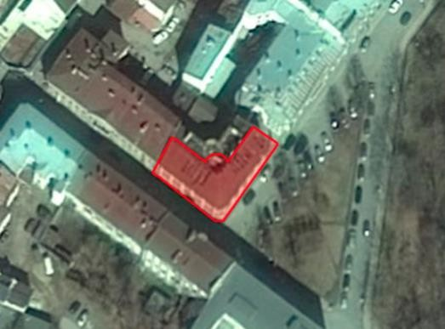  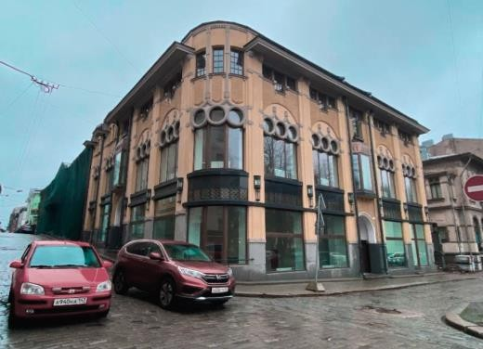  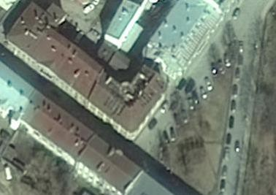
2 | Конструктивная система | ленточные бутовые и монолитные ж/б, столбчатые монолитные ж/б, их расположение и конструкции;  опорные столбы монолитные ж/б (подвал), их расположение; местоположение, материал (кирпич) наружных и внутренних капитальных стен;  перекрытия: плоские ж/б, сводчатые:  - своды монолитные ж/б (главный вход), их расположение;  - купол монолитный ж/б (центральная лестница), его тип, пролет, стрела подъема, расположение;  местоположение, габариты, конфигурация лестницы: конструкция, тип – винтовая с двумя вестибюлями, материал (бетон); | 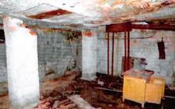  2016 г.  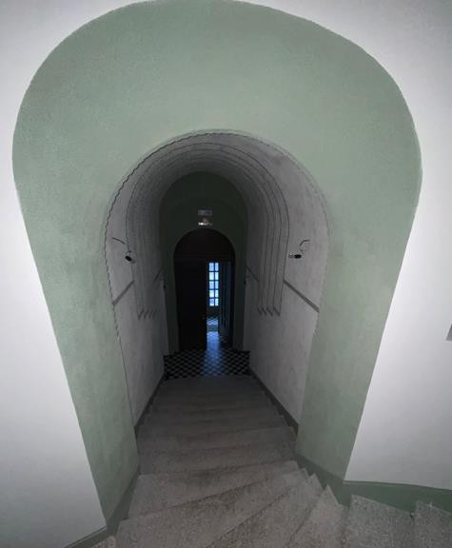  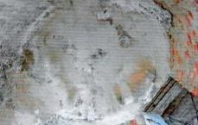  2016 г.  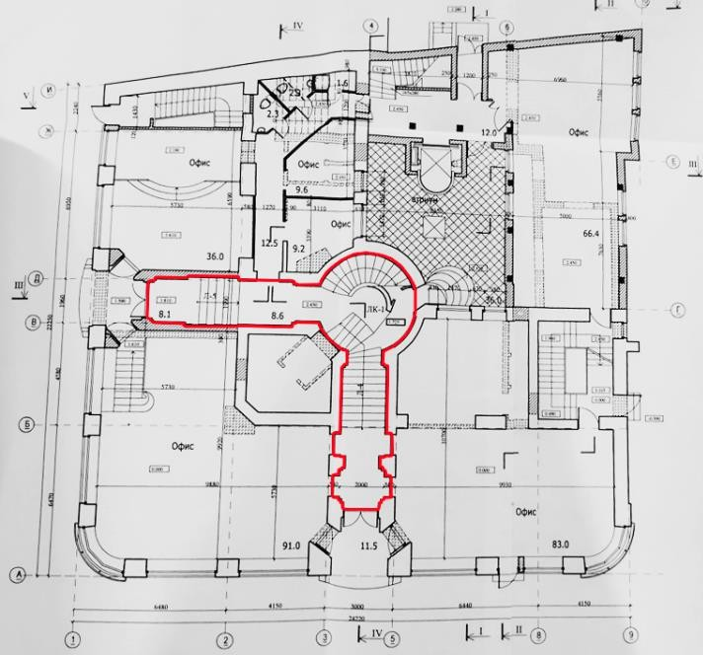
 |  | лестничные марши 1-ый, 2-ой и 3-ий этажи (3 шт.):  их конструкции, материал (бетон), конфигурации и расположение; | 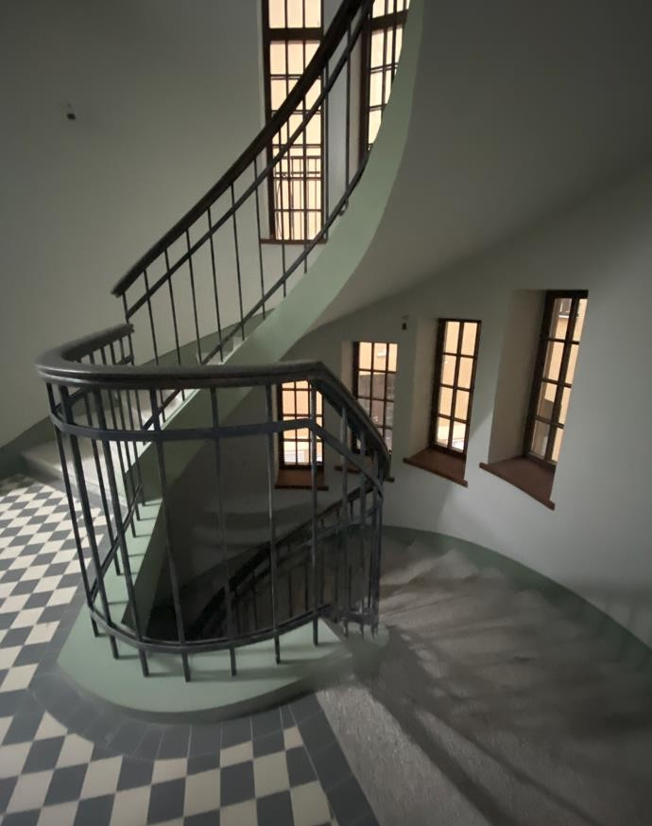  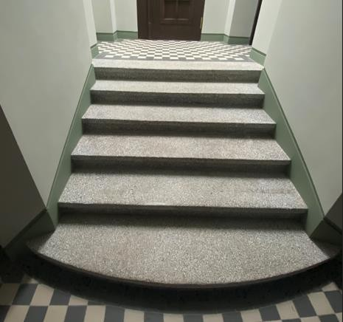
3 | Объемно-планировочное решение здания: | Историческая объемно-планировочная структура:  - плановые габариты и конфигурация помещений здания;  - габариты и конфигурация помещений в сохранившихся капитальных стенах;  - исторические входы;
4 | Архитектурно-художественное решение фасадов | Архитектурно-художественное решение фасадов в стиле модерн: | 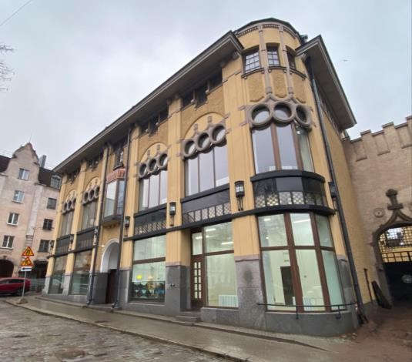
 |  | материал и характер наружной облицовки: в уровне цоколя – гранитные плиты, в уровне 1-3-го этажей – гладкая штукатурка с окрашиванием, в простенке между 2-м и 3-м этажами – полоса витражного остекления с рисунком «шашка» и полоса гранитных полированных плит, в простенке между 2-м и 3-м этажами – терразитовая штукатурка;  торцевая стена – терразитовая штукатурка; | 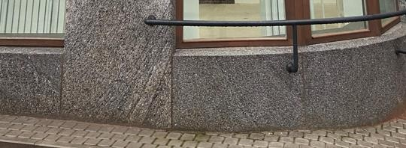  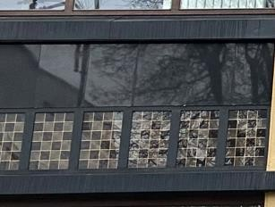  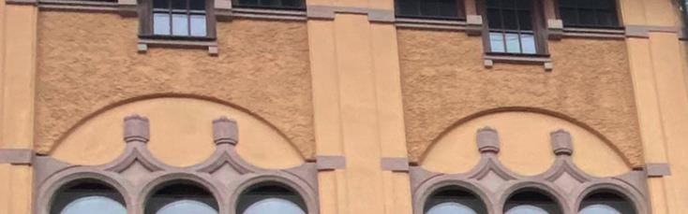  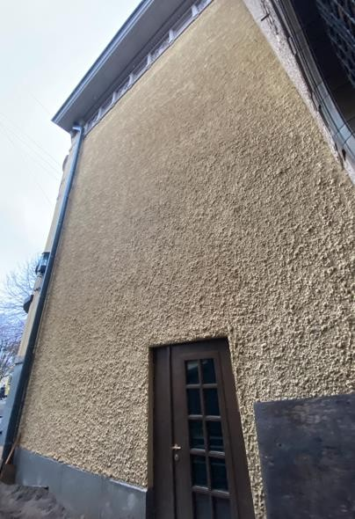  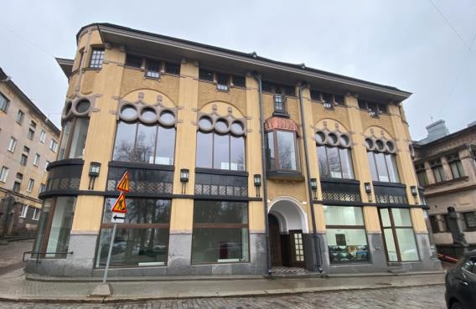
 |  | Юго-восточный фасад:
 |  | заглубленная открытая входная группа, перекрытая полуциркульным сводом: три дверных проема – габариты, конфигурация (два прямоугольных проема расположены к центральному прямоугольному с полуциркульной фрамугой под углом), покрытие пола – метлахская плитка, орнамент –  «шашка», облицовка стен – керамическая плитка «кабанчик», заполнения дверных проемов, гранитная ступень крыльца;  оформление: профилированный архивольт с лепным декором «бусы»;  заполнения дверных проемов – деревянные, многочастный рисунок расстекловки, светлые;  трапециевидный в плане эркер в уровне 2-го этажа, завершенный балконом;  ограждение балкона – металлическая решетка с лучковым изгибом в плане;  фонари в простенках в уровне 2-го этажа, трапециевидной формы в плане, с металлическим декором в виде завитков и витражным остеклением; | 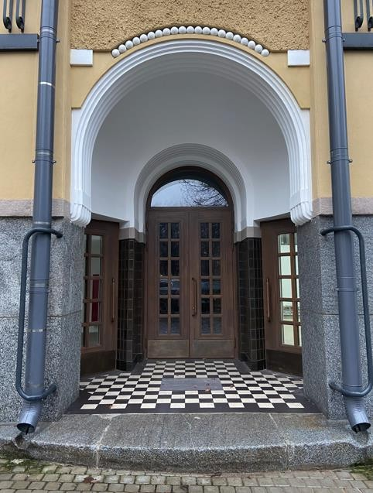  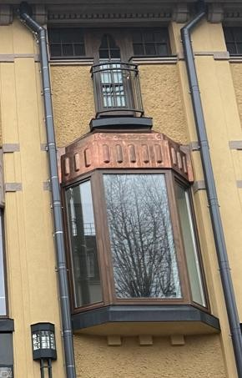  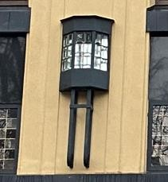
 |  | венчающий профилированный карниз с большим выносом на декоративных кронштейнах, с зубчиками;  оконные проемы – габариты, конфигурация: 1-2-й этажи – прямоугольные, витринные, 3-й этаж – прямоугольные, трехчастные, разделены раскрепованными лопатками;  заполнения оконных проемов: цвет – коричневый, рисунок расстекловки заполнений – 1-й этаж - без рисунка, 2 – этаж – четырехчастный (с фрамугой), 3-й этаж – многочастный;  оформление оконных проемов 2-го этажа: полуциркульные гладко оштукатуренные ниши, бетонные профилированные кольца с перевернутыми архивольтами;  оформление оконных проемов 3-го этажа: профилированные подоконные тяги, центральная часть – с регулами; | 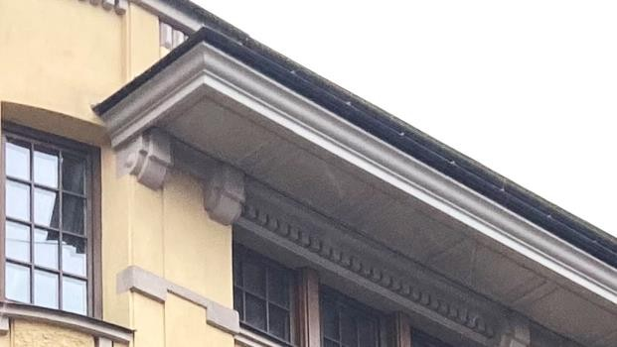  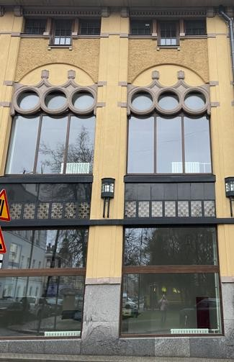  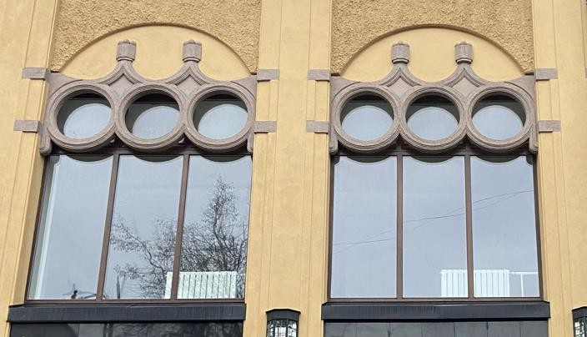  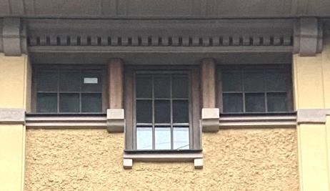
 |  | Юго-западный фасад:  композиция – асимметрична: по западным крайним световым осям расположены два щипца;  заглубленная открытая входная группа, перекрытая полуциркульным сводом: три дверных проема – габариты, конфигурация (два прямоугольных проема расположены к центральному прямоугольному с полуциркульной фрамугой под углом), покрытие пола – метлахская плитка, орнамент –  «шашка», облицовка стен – керамическая плитка «кабанчик», заполнения дверных проемов, гранитная ступень крыльца;  оформление: профилированный архивольт, два лепных элемента с барельефом в виде цифр «24»;  заполнения дверных проемов – деревянные, многочастный рисунок расстекловки, светлые;  трапециевидный в плане эркер в уровне 2-го этажа; | 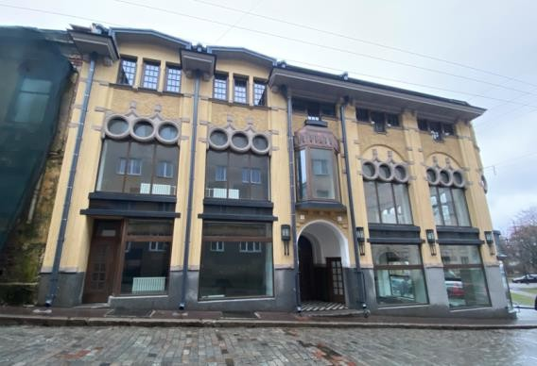  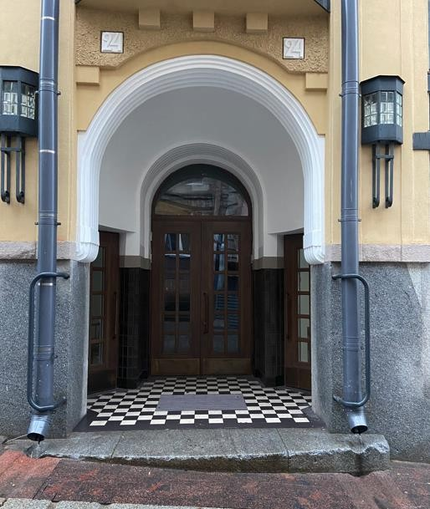  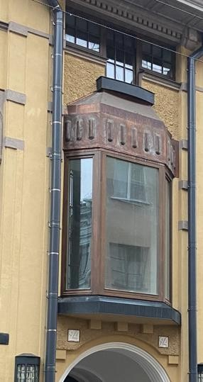
 |  | фонари в простенках в уровне 2-го этажа, трапециевидной формы в плане, с металлическим декором в виде завитков и витражным остеклением;  венчающий профилированный карниз с большим выносом на декоративных кронштейнах, с зубчиками;  оконные проемы – габариты, конфигурация: 1-2-й этажи – прямоугольные, витринные, 3-й этаж – прямоугольные, трехчастные, разделены раскрепованными лопатками;  заполнения оконных проемов: цвет – коричневый, рисунок расстекловки заполнений – 1-й этаж - без рисунка, 2 – этаж – четырехчастный (с фрамугой), 3-й этаж – многочастный;  оформление оконных проемов 2-го этажа: полуциркульные гладко оштукатуренные ниши, бетонные профилированные кольца с перевернутыми архивольтами; | 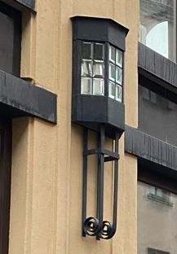  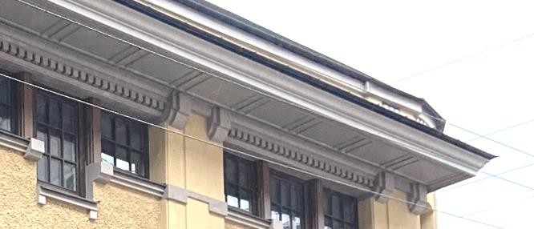  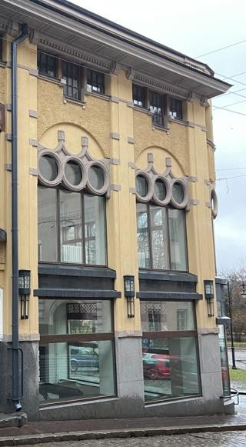  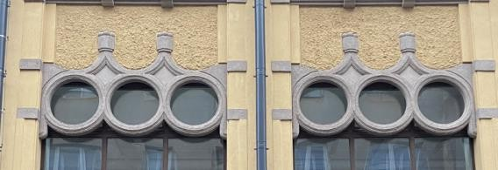
 |  | оформление оконных проемов 3-го этажа: профилированные подоконные тяги, частично центральная часть – с регулами; | 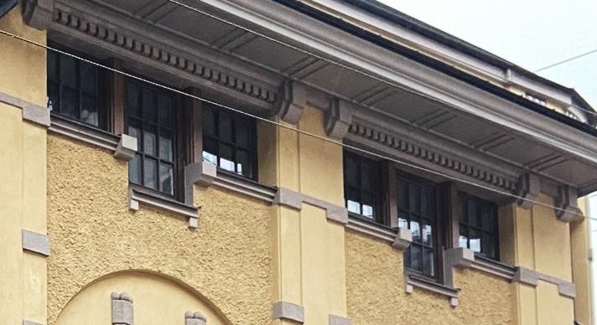  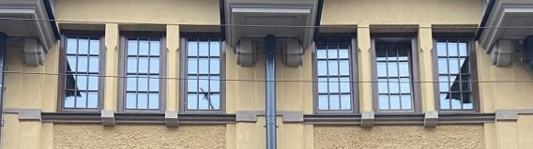

Предмет охраны может быть уточнен в процессе историко-культурных
и реставрационных исследований, реставрационных работ.

